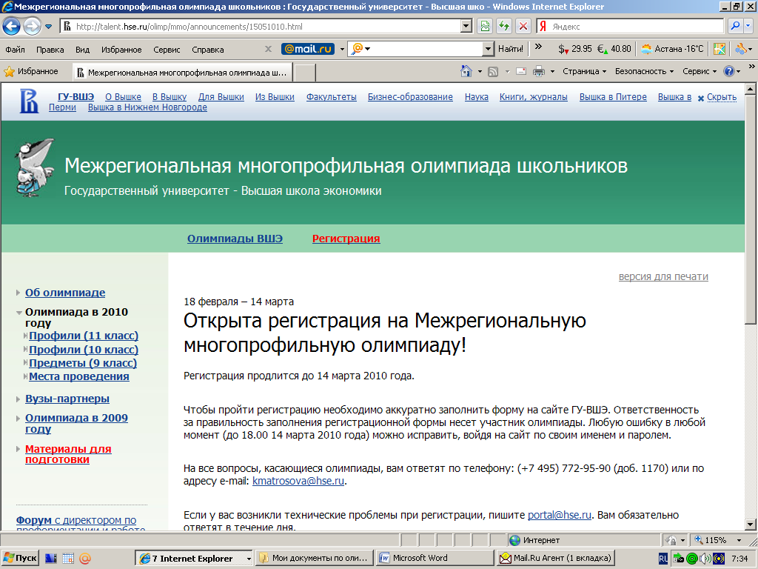

**Межрегиональная многопрофильная олимпиада школьников**

**Государственного университета - Высшей школы экономики (г.Москва)**

Олимпиада - это один из наиболее эффективных путей поступления в НИУ ВШЭ:

1. Вы поступаете заранее;  
2. Вы не выезжаете из своего города или страны для прохождения олимпиады;

**Для кого проводится олимпиада?**

Для учащихся 9-11 классов средних общеобразовательных учреждений в возрасте 14-18 лет.

[**Регистрация на олимпиаду**](http://my.olymp.hse.ru/school.html)

**Сроки регистрации** – с 1 ноября 2011 года по 10 января 2012 года

**Первый (отборочный)  заочный этап** –  с 14 по 29 января 2012 года

**Второй (заключительный) очный этап** – с 23 по 26 февраля 2012 года

**Что дает олимпиада:**

**Для выпускников школ (11 или 12 классы):**

Победители и призёры Олимпиад по решению Ученого совета НИУ ВШЭ имеют право в течение одного года с момента утверждения списков

победителей и призеров Олимпиады на получение одной из следующих льгот:

 • быть зачисленными в НИУ ВШЭ без вступительных испытаний на направления подготовки (специальности), соответствующие профилю олимпиады,

на бюджетное место;

• быть приравненными к лицам, набравшим максимальное количество баллов по единому государственному экзамену (ЕГЭ) по общеобразовательным

предметам, соответствующим профилю олимпиады.

**Для учащихся 9 и 10 классов:**

• попробовать свои силы на отборочных испытаниях;

• ознакомиться с вариантами заданий;

• определиться с выбором профиля подготовки;

• преимущественное право участия в других образовательных мероприятиях, организуемых университетом;

• победители и призеры Олимпиады 2011 не участвуют в первом туре олимпиады в 2012 году и приглашаются  к участию во втором туре олимпиады.     
  
**Для участия в олимпиаде необходимо:**

• зарегистрироваться на странице олимпиады, выбрав заочную или очную форму;

• в отведенное время, согласно расписанию олимпиадных испытаний, получить доступ к заданиям и выполнить их (для заочной формы);

• в отведенное время, согласно расписанию олимпиадных испытаний, прийти по указанному на сайте НИУ ВШЭ адресу для участия в олимпиадных испытаниях.

**География олимпиады: Олимпиада проводится одновременно в 6 странах –** России, Армении, Украине, Молдавии, Казахстане, Белоруссии.

**Олимпиады являются свободными и бесплатными и дают возможность быть зачисленным на бюджет в НИУ ВШЭ!**

**Подробная информация об олимпиаде** на сайте http://www.hse.ru/sng/bak_olimp

**Предметы олимпиады по каждому профилю, рекомендации по подготовке к олимпиаде, примеры Олимпиады этого года, а также задания олимпиады прошлых лет смотрите на сайте:**  http://talent.hse.ru/olimp/mmo/2011/exercises2010

**Для участия в олимпиаде необходимо:**

* зарегистрироваться на странице олимпиады сайта ГУ-ВШЭ:

http://my.olymp.hse.ru/school.html

* в день олимпиадного испытания прийти на место проведения Олимпиады, за полчаса до ее начала, с документом, удостоверяющим личность и справкой из школы (c фотографией).



**Место проведения Олимпиады в Караганде:**

Карагандинский экономический университет Казпотребсоюза

г.Караганда, ул. Академическая, 9.

Проезд автобусами №№ 18,19, маршрутными такси №№ 08, 011, 30, 31, 44, 58

**По всем вопросам Вы можете обращаться** к организаторам Олимпиады в Караганде: Карагандинский экономический университет Казпотребсоюза, 2 этаж, каб. №268 Центр международных программ и проектов,

тел. 8(7212)44-16-24, внутр. 141,

факс 8(7212)44-16-32

моб. 8-701-458-81-18

е-mail: [step-oks@mail.ru](mailto:step-oks@mail.ru)

